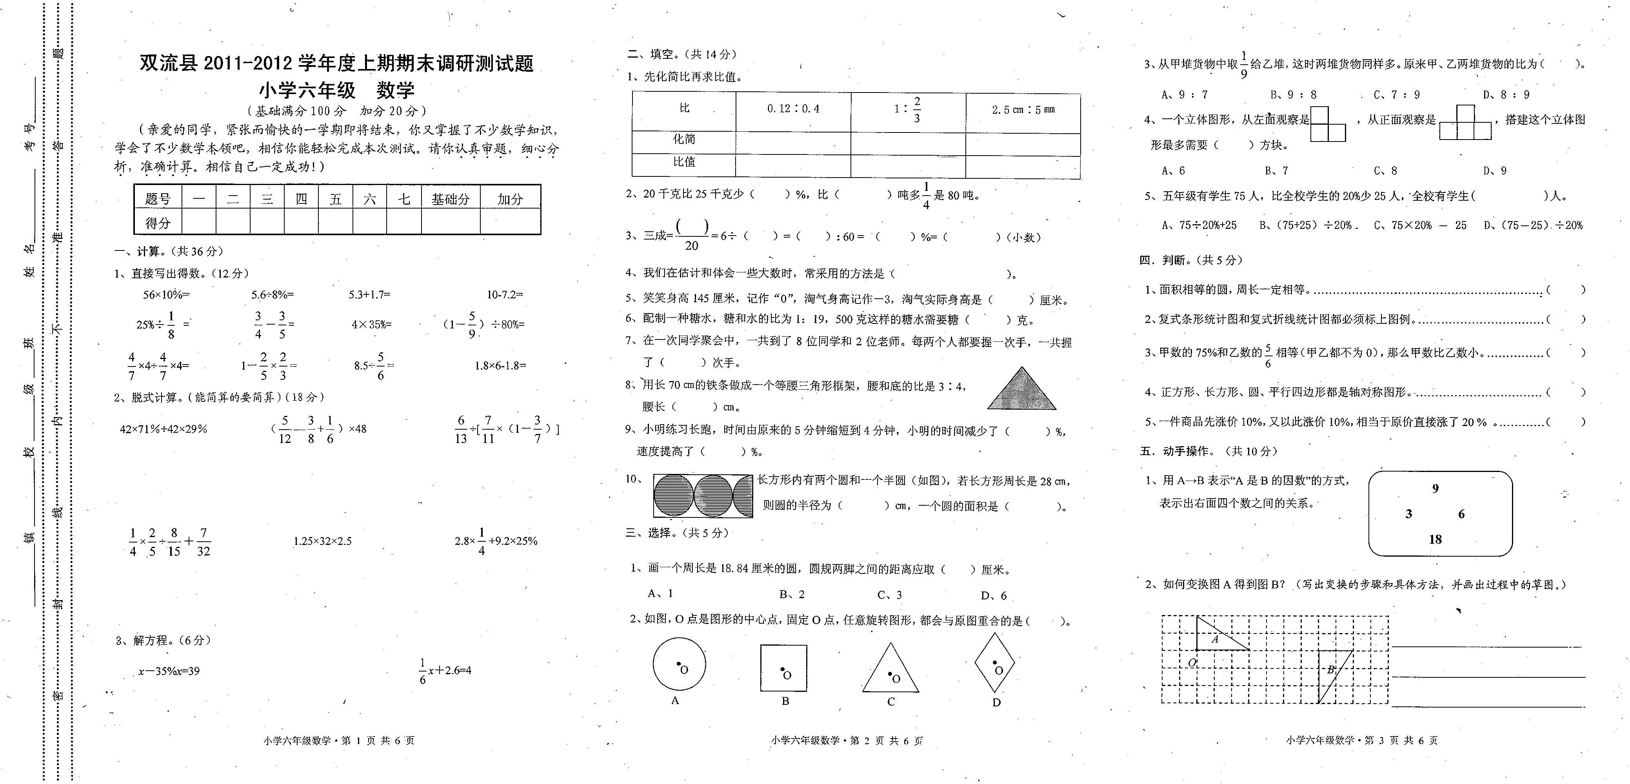
北师大版六年级上期综合复习题
期末综合复习题四
班级：（ ）姓名：（ ）

数学试卷

